Nhóm làm đúng hết: **PHẠM ĐỨC TOÀN, ĐỖ THỊ THANH HIỀN, NGUYỄN DUY THÁI, NGUYỄN HẢI ĐĂNG, PHAN THANH QUANG, NGUYỄN NHƯ HÀ, TRẦN DUY TÂN**

Bài 1

**Nhóm NGÔ TRẦN TUẤN ANH:** Đúng

**Nhóm NGÔ ĐỨC HỌC:** Đúng

**Nhóm NGUYỄN HOÀNG VĨ:** Đúng

**Nhóm MAI NGUYỄN TRUNG KIÊN:** Đúng

**Nhóm HUỲNH NHÂN THẬP:**

* Thêm dấu = vào dòng 20, 27, 29



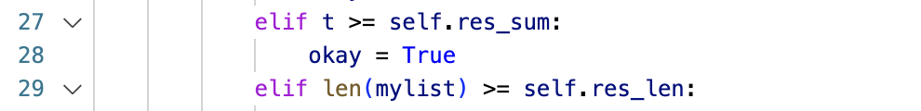

**Nhóm** **NGUYỄN ĐỨC LẬP:**

* Thêm điều kiện len(seq) >= len(longest_seq)



**Nhóm NGUYỄN TIẾN ĐẠT:** Đi sai hướng

Bài 2

**Nhóm NGUYỄN TIẾN ĐẠT:** Đúng

**Nhóm** **NGUYỄN ĐỨC LẬP:** Đúng

**Nhóm NGÔ TRẦN TUẤN ANH:** Đúng nhưng không theo Backtracking

**Nhóm NGUYỄN HOÀNG VĨ:** Đúng nhưng không theo Backtracking

**Nhóm MAI NGUYỄN TRUNG KIÊN:** Đúng nhưng không theo Backtracking

**Nhóm NGÔ ĐỨC HỌC:** Đúng nhưng không theo Backtracking

**Nhóm HUỲNH NHÂN THẬP:**

Khai báo solution là mảng trống



So sánh mảng kết quả vừa tìm được với mảng cần tìm

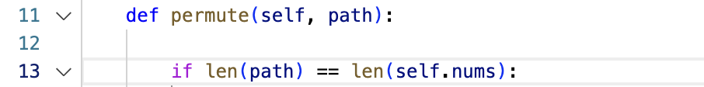

Gán solution là mảng vừa tìm được



Thay vòng lặp

